臺北市立中崙高級中學班級特色服裝管理辦法(高中部)
- 依據：
一、教育部教師輔導與管教學生辦法注意事項。
二、105學年度第一學期服儀委員會議紀錄
- 目的：
實施有限度穿著班級特色服裝制度，期能使校園氣息活潑化，引導本校學生學習自主管理以創造開明、信任之校園文化，提升學生生活能力以及審美素養，將美感教育落實在日當生活中。
- 施行細則：
  - 班級特色服裝（以下簡稱班服），定義為上衣部分，其餘(如褲子)均以學校制服為準，不得任意變更樣式。
  - 各班如因班級經營為凝聚班級向心力而需為之，請各班導師考量學生經濟能力，充分與全班家長溝通後獲同意方可申請製作。
  - 班服設計須於袖子上含：
(一)「ZLSH」四字
(二) 「xx屆x班(如:15屆8班、15 TH8)」
(三) 元素大小至少為「8cm*5cm」
各班班服樣式以一種為限，須送交學務處審核並存查，每學年僅認定核可樣式，不可與舊年度班服混穿(高二升高三除外)，每學年審查乙次（申請表如附件）。
  - 申請表審查通過後請附上電子檔複審，電子檔審查通過後始可開始製作，製作完成後請將班服送至學務處拍照存查，拍照完成既完成申請班服所有程序，成為學校認可之服裝，並於隔日始可開始穿著。
臺北市立中崙高中(高中部)班級特色服裝申請表
申請日期 |  | 班級 |  | 導師簽名
正面樣式(可附彩色圖片及說明)：
反面樣式（可附彩色圖片及說明）：
袖子上樣式(可附彩色圖片及說明)
一、「ZLSH」四字
二、「xx屆x班(如:15屆8班、15 TH8)」
三、元素大小至少為「8cm*5cm」(如下圖所示)
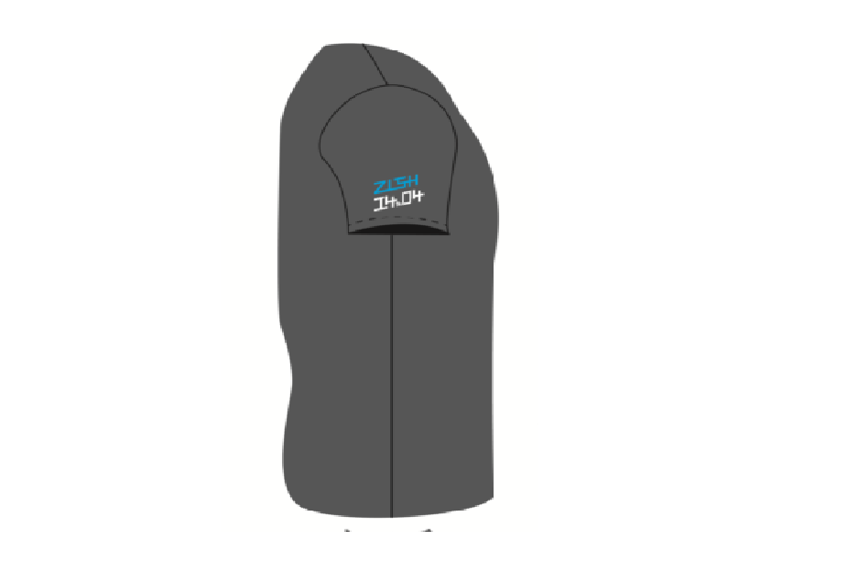
審核結果（附註意見）：

